„Nie ma znaczenia czy jesteś brunetką czy blondynką-
noś swoją koronę wysoko”

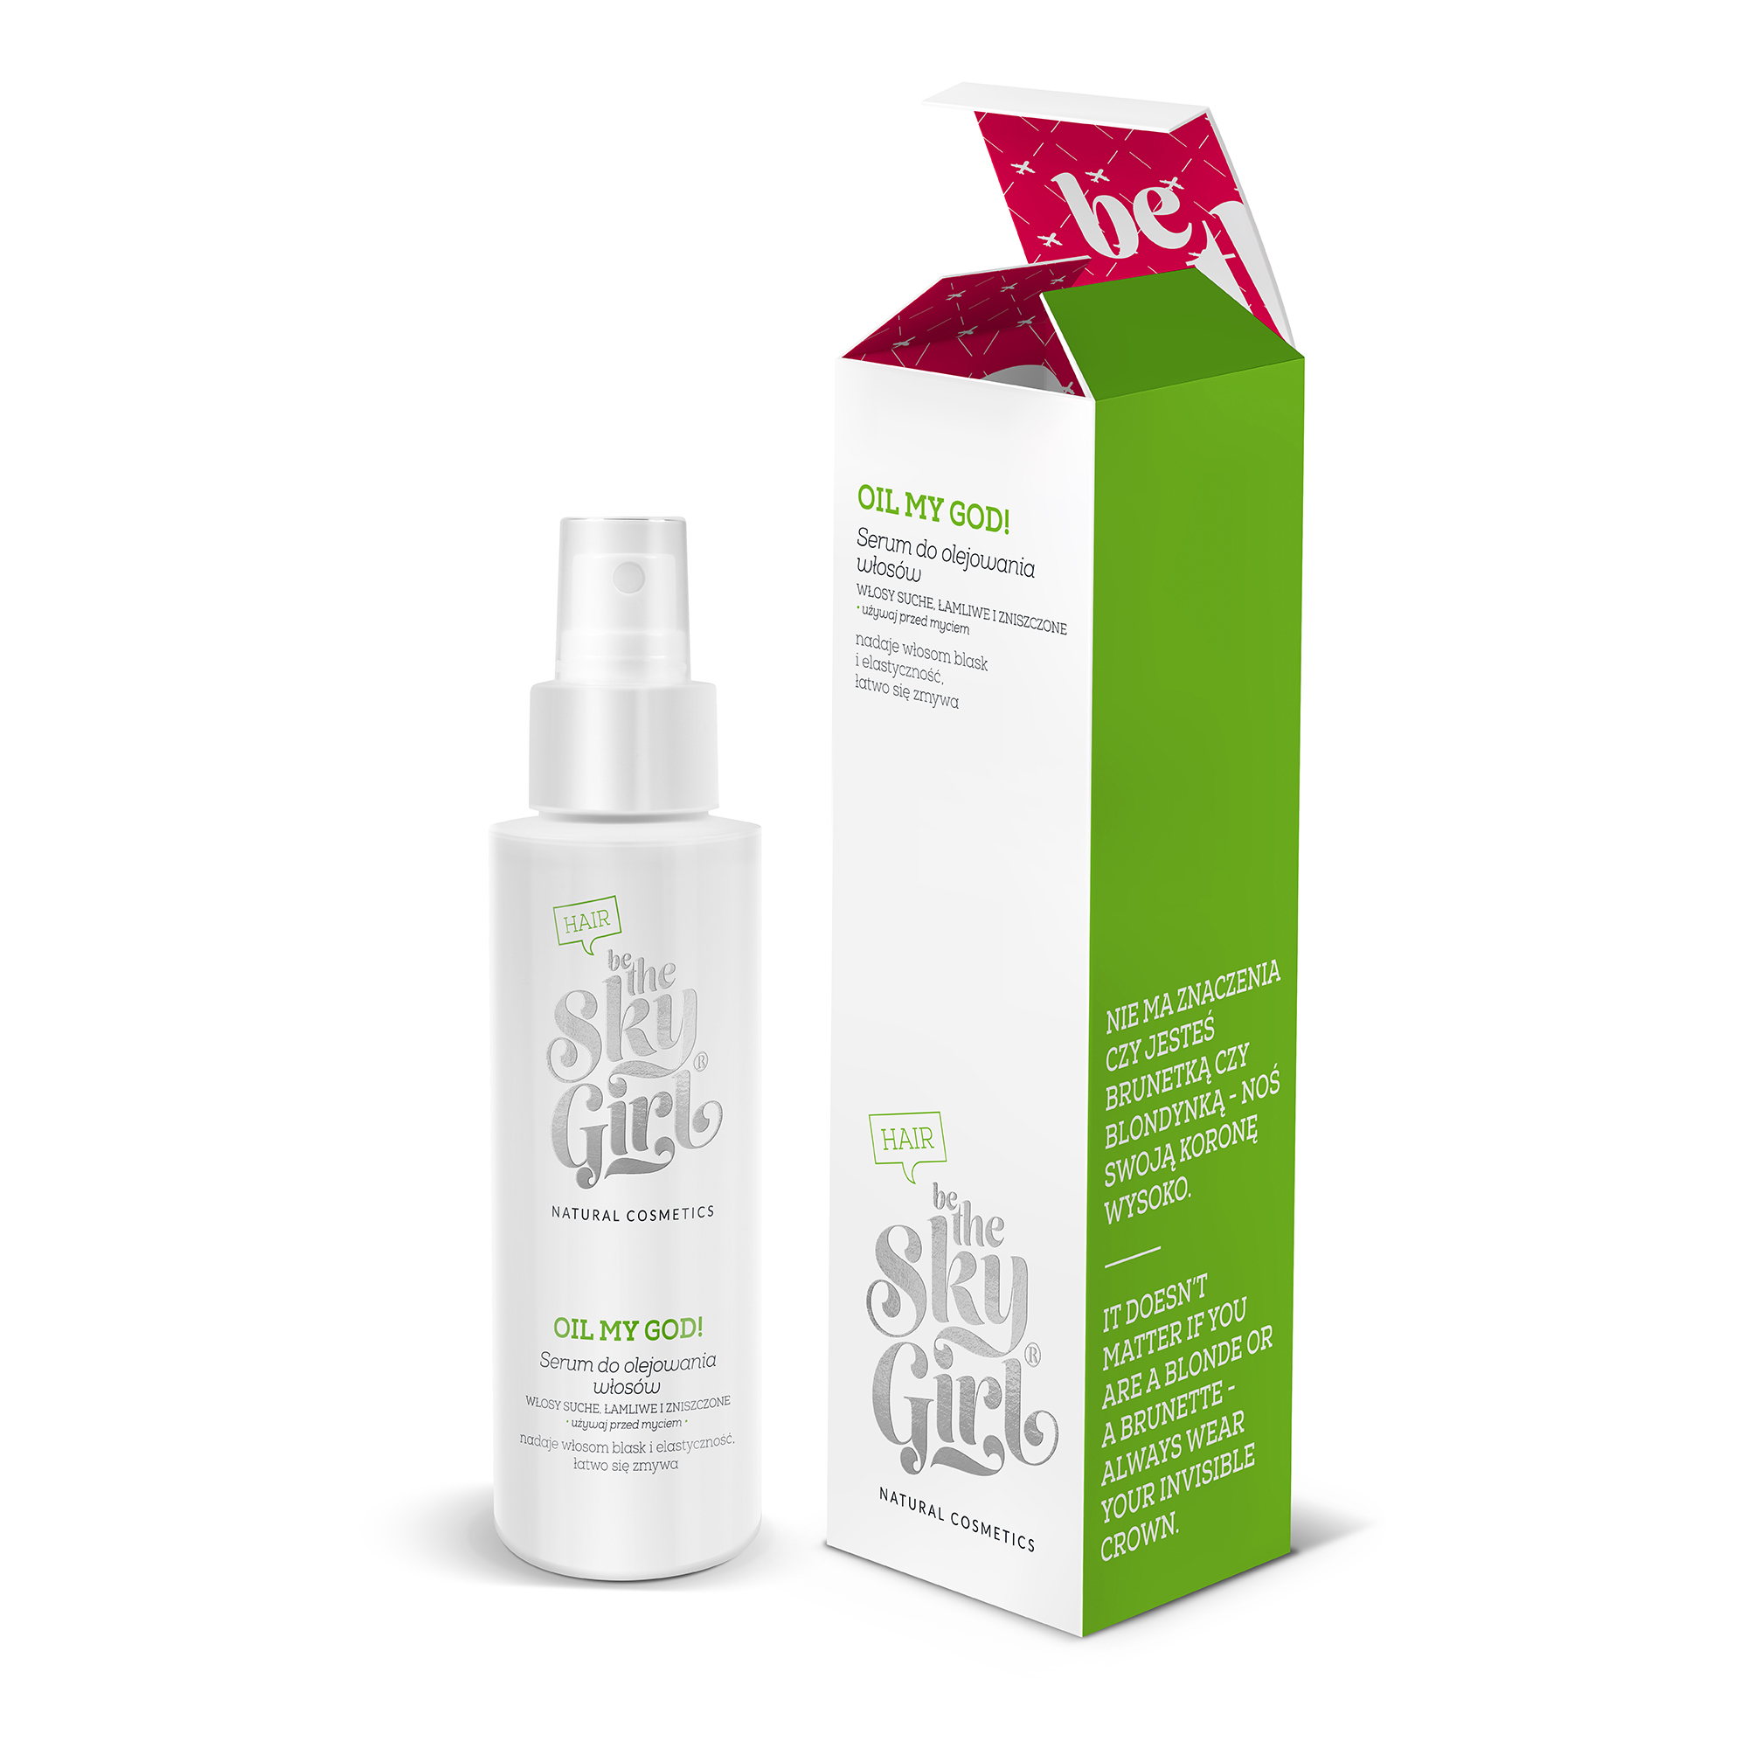

OIL MY GOD! Serum do olejowania włosów
Włosy suche, łamliwe i zniszczone
Nadaje włosom blask, elastyczność, łatwo się zmywa

Olejk z czarnuszki, shea, kokosa i chia, z nutą pomarańczy. Spryskaj nim włosy na plaży, w saunie, przed treningiem, aby mógł działać, podczas gdy Ty spędzasz czas, tak jak lubisz. Nałóż go na włosy wieczorem i pozwól ukoić się do snu. Gdy go zmyjesz, odkryjesz blask, elastyczność i siłę swoich włosów.

Pachnie jak cudowne pomarańcze z lekko korzenną nutą czarnuszki w tle.

Do użycia przed myciem.
Oil My God! zawiera:
- Olej shea (Butyrospermum Parkii (Shea) Oil))-nawilża, wygładza i uelastycznia włosy, dodaje im blasku, łagodzi podrażnienia skóry głowy i wzmacnia cebulki
- Olej z czarnuszki (Nigella Sativa (Black Seed) Seed Oil)- poprawia sprężystość i nawilżanie włosów, sprzyja ich wzrostowi, wspomaga pielęgnację skóry z łupieżem
- Olej chia (Salvia Hispanica (Chia) Seed Oil -nawilża i chroni włosy
- Olejk kokosowy (Cocos Nucifera (Coconut) Oil)- działa wzmacniająco, wspomaga odbudowę struktury włsów oraz wspomaga w walce z łupieżem

POJEMNOŚĆ I CENA:
100 ml/ 54,00 PLN

